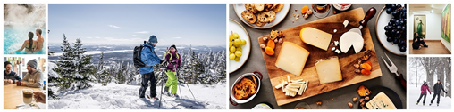



**Vivez l'hiver dans les Cantons-de-l'Est :**

**activités, saveurs locales et séjours inoubliables**

**Sherbrooke, le 13 novembre 2024 –** Cet hiver, les Cantons-de-l’Est seront encore une fois très animés. Les occasions de profiter des activités extérieures, de déguster des produits locaux, de se détendre au spa et de séjourner dans des hébergements insolites ne manqueront pas. Nos entrepreneurs de la région ont redoublé d’innovation pour enrichir l’expérience hivernale et vous invitent à découvrir leurs nouveautés à travers toute la région.

[**4 montagnes de ski, 4 expériences uniques**](https://www.cantonsdelest.com/article/750/a-chaque-montagne-de-ski-son-experience)

Pour l'hiver 2024-25, les stations de ski des Cantons-de-l'Est dévoilent des innovations passionnantes. La région abrite quatre stations de ski renommées, toutes situées à moins de trente minutes en voiture l’une de l’autre. Bromont, montagne d’expériences, Owl’s Head, Mont SUTTON et Mont-Orford enrichissent l’expérience de ski en modernisant leurs infrastructures pour garantir aux skieurs et planchistes une neige de qualité supérieure.

[**L’Est Go**](https://www.cantonsdelest.com/lestgo) **est de retour pour une 6e saison.** Cette carte permet de skier les 4 stations de ski des Cantons-de-l’Est en tout temps et à prix réduit.

**Une expérience bonifiée chez** [**Bromont, montagne d'expériences**](https://www.bromontmontagne.com/)

Une nouvelle application mobile va améliorer l'expérience des skieurs chez Bromont, montagne d’expériences grâce à des informations en temps réel sur les conditions sur les pistes. La montagne améliore aussi la fabrication de neige avec l’ajout de dix nouveaux canons ventilateurs ultra performants. Et bonne nouvelle pour les amateurs d’après-ski : une collaboration avec le Festival international de la chanson de Granby permettra à plusieurs artistes d’ici de performer sur la scène du Bistro-bar La Débarque dans le cadre des Jeudis Shows au cours des mois de janvier et février. Une opportunité parfaite pour encourager les artistes locaux dans un décor décontracté!

*Psitt*, Bromont, montagne d’expériences célèbre ses 60 ans de ski cet hiver! Restez à l’affût car les célébrations se préparent!

[**Mont SUTTON**](https://montsutton.com/la-montagne/randonnee-alpine/) **mise sur le ski de randonnée**

Un nouveau service de guide de randonnée alpine sera offert cet hiver à la montagne du **Mont SUTTON**. Avec des sentiers d’ascension tels que le Farwest, de niveau difficile ou encore le sentier Ouest pour les débutants, il y en a pour tous les goûts et les niveaux à la montagne de Sutton. De plus, des planches à neige divisibles « splitboards » sont maintenant disponibles en location. Aussi, les skieurs pourront avoir une vue en temps réel des conditions en altitude grâce à l’ajout d’une nouvelle webcam au sommet.

Le Mont SUTTON accueille une nouvelle sculpture en montagne : *La Buse à queue rousse*, créée par l’artiste Martin Hawley. Cette œuvre impressionnante de 5 pieds 6 pouces de hauteur est façonnée à partir d’aciers recyclés, offrant un jeu de textures et de teintes variées, du métal rouillé à l’inox. Les yeux en vitrail apportent une touche spectaculaire à la sculpture en capturant la lumière qui les traverse.

Finalement, les après-skis seront encore plus animés que jamais sur la terrasse du Bar Le Tucker et plusieurs surprises viendront au courant de la saison : restez à l’affût!

[**Mont-Orford**](https://www.montorford.com/fr-ca/hiver/ski-alpin/tarifs-journaliers-ski-alpin) **: encore plus de neige!**

Au **Mont-Orford**, des améliorations majeures sont en cours avec l'installation de nouveaux canons à neige fixes et l'acquisition d'une débroussailleuse, optimisant ainsi le système d’enneigement. Également, un investissement majeur permettra à la clientèle de profiter d’espaces renouvelés, incluant un chalet de ski modernisé, tout en renforçant l’engagement environnemental de la montagne.

Le 29 mars prochain, aura lieu une tentative pour battre le record du plus long ski-shooter datant de 1976, une expérience qui promet d’unir plaisir et spectacle. Une journée qui va certainement marquer les esprits et, espérons-le, inscrire le Mont-Orford dans les records !

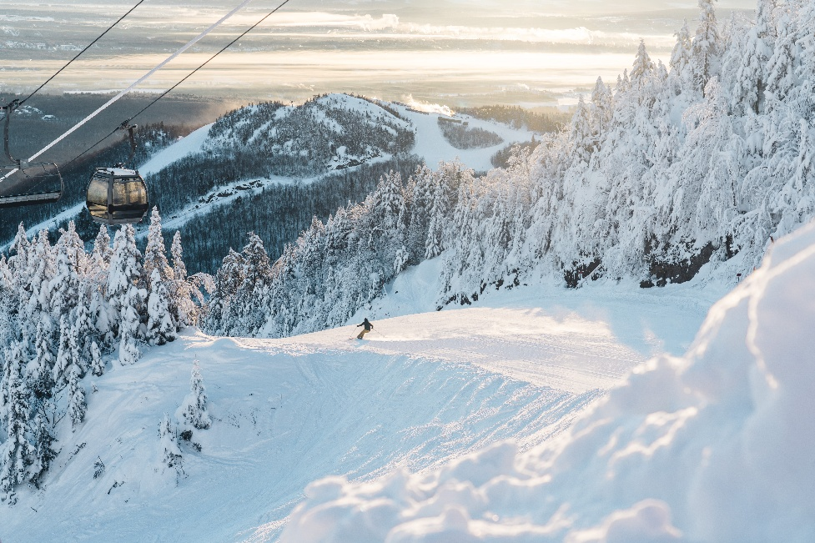

*Mont-Orford - Crédit photo : Mont-Orford*

**Un hiver prometteur à** [**Owl's Head**](https://owlshead.com/)

La montagne **Owl’s Head** continue d’investir dans l’amélioration de l’enneigement afin d’enrichir l’expérience client, avec notamment l’ajout d’un nouveau système performant aux remontées mécaniques. De plus, l’offre de randonnée alpine s’élargit, promettant une saison hivernale sportive et dynamique à la station.

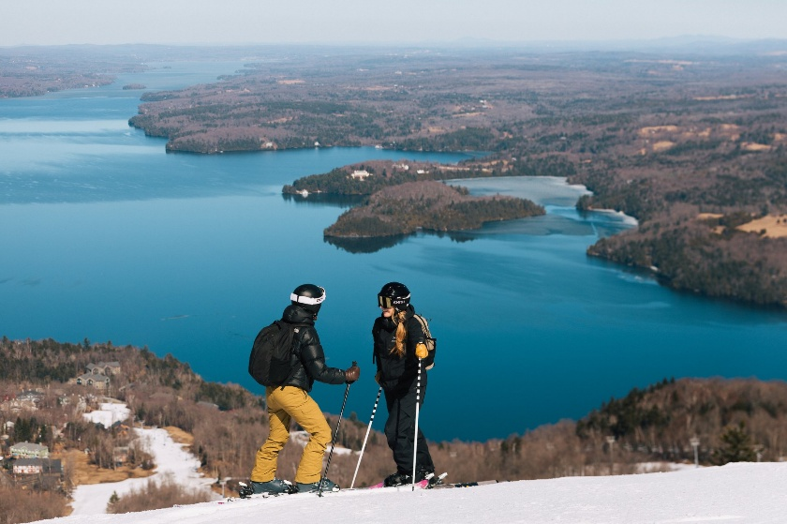

*Mont Owl’s Head- Crédit photo : Jeanne Map*

**Du ski de randonnée à la** [**Station Mont Ste-Cécile**](https://www.facebook.com/profile.php?id=61550796871910&refid=52&paipv=0&eav=AfZoLh-zWySmjuhgo9OXBSYscB93P_BP96CJfQsCrxc4XmLMEJj8ELXH3xQAsaCuhus&_rdr)

La Station Mont Ste-Cécile, avec son altitude impressionnante de 895 mètres et un dénivelé de 420 mètres, offre une expérience unique pour les amateurs de vélo de montagne et de ski de randonnée. Nichée dans la pittoresque région de Mégantic, cette destination quatre saisons se distingue par son approche écoresponsable qui se reflète dans le style rustique de ses sentiers, minimisant ainsi l'impact sur l'environnement.

Avec l'ouverture de deux corridors de ski en décembre dernier et l'inauguration des sentiers de vélo de montagne cet été, la station sait attirer les passionnés de plein air. Avec l'ouverture du secteur Sommet, le **Mont Ste-Cécile** prévoit augmenter à 12 km son réseau de pistes de vélo de montagne et grâce à une campagne de sociofinancement réussie, de tripler son offre de ski de randonnée alpine cet hiver. Pour compléter l'expérience, le **Cécile Lodges** propose de nouveaux hébergements avec un accès direct aux pistes, tant pour le ski que pour le vélo, renforçant son image de refuge idéal pour les aventuriers.

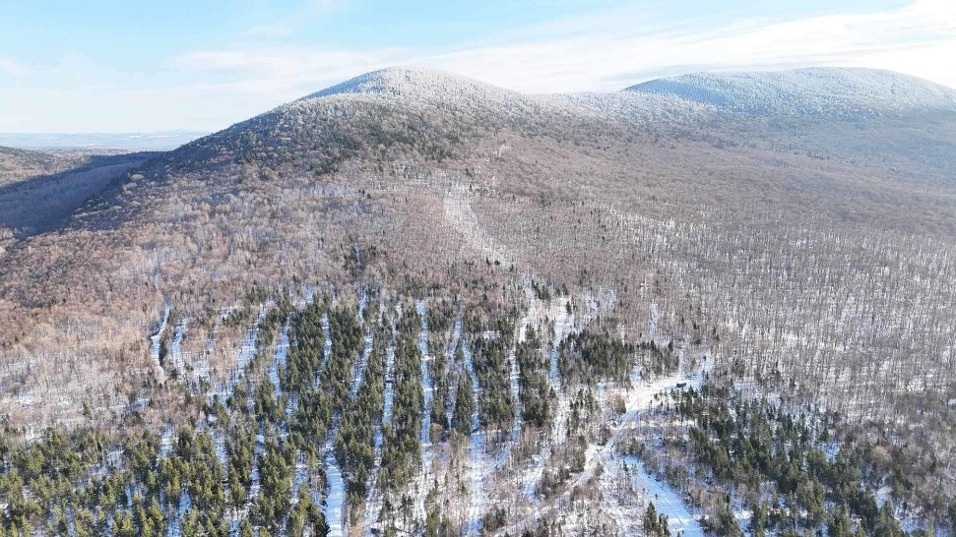

*Vue aérienne du Mont Ste-Cécile - Crédit photo : Mont Ste-Cécile*

**Plein air**

**L’ultime activité hivernale au** [**parc national du Mont-Mégantic**](https://www.sepaq.com/pq/mme)

Cet hiver marque la deuxième édition de l'activité de luge autrichienne au parc national du Mont-Mégantic. Avec sa nouvelle piste de 350 mètres, située derrière l’ASTROLab , elle promet de ravir petits et grands. Sans remontée mécanique, cette activité allie plaisir et un brin d'exercice ! Après avoir dévalé la piste en luge autrichienne, profitez d’une randonnée hivernale pour explorer le sommet et l'observatoire, offrant une vue spectaculaire dans un décor enchanteur. Le soir, levez les yeux au ciel pour admirer la première réserve internationale de ciel étoilé. D’ailleurs, tous les samedis soir de l’hiver, l’activité de promenades aux flambeaux sera de retour au grand plaisir des amateurs d’astronomie.

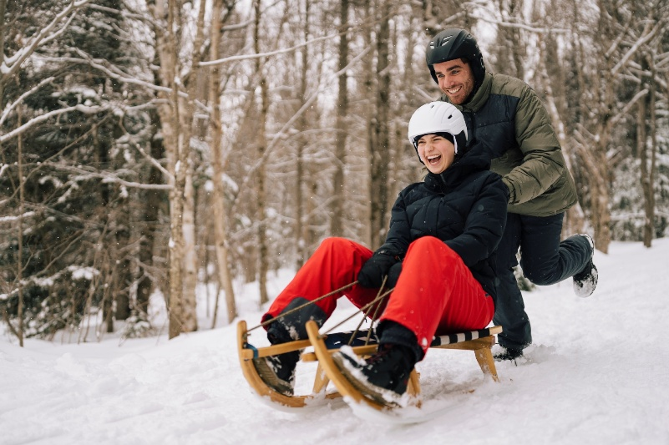

*Luge autrichienne au parc national du Mont-Mégantic- Crédit photo : SEPAQ*

**Trois nouveaux sentiers de raquette et ski nordique au** [**parc national de Frontenac**](https://www.sepaq.com/pq/fro/index.dot?language_id=2)

Du 1er décembre au 31 mars (selon les conditions de neige), le parc national de Frontenac propose une expérience hivernale élargie avec trois nouveaux sentiers de raquette, incluant un itinéraire pour le ski nordique. En tout, quatre sentiers de raquette seront ouverts aux amateurs incluant trois boucles pour des randonnées modulables de tous niveaux ainsi qu’un sentier linéaire de niveau intermédiaire pour ceux en quête d’un défi supplémentaire. Préparez-vous pour une immersion totale dans la nature hivernale du parc national de Frontenac, idéale pour les amateurs de grands espaces et de tranquillité en plein air !

**Des circuits sur mesure pour fêter le 10e anniversaire du** [**parc régional du Mont Ham**](https://montham.ca/)

Le parc régional du Mont-Ham est une destination reconnue pour ses sentiers de randonnée pédestre et la vue spectaculaire qu’offre son sommet : un panorama à 360 degrés où se mêlent paysages forestiers et agricoles. Cette année marque le 10e anniversaire du **Parc régional du Mont Ham** dans la région Des Sources, une étape importante dans son histoire ! Pour souligner cet anniversaire, le Parc a développé un nouvel outil de promotion qui présente une sélection de **10 circuits emblématiques** pour mettre en lumière les paysages uniques et les expériences incontournables du Parc.

**Une réserve naturelle au cœur de Sherbrooke au** [**parc du Mont-Bellevue**](https://www.parcmontbellevue.com/reservenaturelle)

La réserve naturelle au **parc du Mont-Bellevue** à Sherbrooke a été officiellement inaugurée le 8 octobre 2024. Ce projet, en préparation depuis 2017, vise à protéger environ 200 hectares de forêt, abritant environ 400 espèces de plantes et 100 espèces animales, dont certaines sont en situation précaire. Fruit d'une collaboration entre l'Université de Sherbrooke et la Ville de Sherbrooke, cette réserve symbolise un engagement commun en faveur de la conservation. Les travaux de création de sentiers, reliant le stade de l’Université à la réserve, débuteront cet automne.

**Le** [**Sentier Massawippi**](https://massawippi.org/fr/articles/) **s’allonge : une nouvelle section pour les amoureux de la nature**

À Sainte-Catherine-de-Hatley, le S*entier Massawippi* s’allonge de plus de cinq kilomètres, offrant aux randonneurs un nouvel espace de tranquillité à travers des terres, des forêts et des zones humides protégées. Ce prolongement permet de découvrir une faune et une flore riche tout en explorant des paysages naturels diversifiés. Le sentier, qui se terminait auparavant à la plage d’Ethan – un endroit idéal pour un pique-nique ou une baignade dans le lac Massawippi – s’étend maintenant plus au sud. Pour accéder à cette nouvelle section, il faut se diriger vers la plage, mais à environ 200 mètres avant la descente finale, les marcheurs peuvent continuer sur la promenade de Barbara. Ce chemin les conduit à travers une zone forestière avant de s’enfoncer plus loin dans la nature.

**Un réseau de sentiers pédestres en pleine expansion à** [**Chartierville**](https://chartierville.ca/zone-tourisme/sentiers/sentiers-frontaliers/)

Les [Sentiers frontaliers](https://sentiersfrontaliers.com/) inaugurent de nouveaux sentiers de parcours dans le secteur Brise-Culotte à Chartierville, offrant désormais des randonnées d’un jour vers les sommets des monts Salmon et Trumbell. Avec ses 150 km de sentiers, le réseau traverse le [Haut-Saint-François et la région du Granit](https://sentiersfrontaliers.com/sentiers/longues-randonnees/), permettant aux randonneurs de gravir certains des plus hauts sommets du sud du Québec, tels que le mont Gosford et Cap-Frontière. La montagne de Marbre et le mont Saddle, toujours prisés des amateurs de plein air, sont désormais rejoints par ces nouveaux sentiers qui raviront tous les passionnés de randonnée.

**Respirez l’air frais dans la** [**Réserve naturelle**](https://tourismewaterloo.qc.ca/attrait/reserve-naturelle-de-waterloo/) **au cœur de Waterloo**

Inaugurée en mai dernier, la Réserve naturelle de Waterloo est un espace protégé de 90 acres offrant près de 4 kilomètres de sentiers rustiques accessibles au public. Parfaits pour la randonnée pédestre, la course en sentier, et la raquette en hiver, ces chemins sont agrémentés de totems créés par l’artiste Serge Poirier. Les sentiers sont gratuits et ouverts du lever au coucher du soleil, offrant une belle occasion de prendre l’air et d’admirer la riche biodiversité de ce site exceptionnel.

*Psitt* – Allez visiter le marché de Noël, le 14 décembre prochain de 10 h à 17 h à la Maison de la culture de Waterloo pour rencontrer plus d'une vingtaine d'artisans et de producteurs de la région et d'ailleurs.

**Randonnée féerique au** [**refuge Filles des bois**](https://refugefillesdesbois.ca/)

Du 14 décembre 2024 au 6 avril 2025, le refuge Filles des bois à Stornoway invite les visiteurs à vivre une expérience magique en pleine forêt. Les randonneurs pourront explorer un décor hivernal enchanteur où la beauté naturelle se mêle aux rencontres inattendues avec la faune locale. À travers des paysages féériques, ils seront guidés le long des sentiers pour découvrir toute la tranquillité de la forêt en hiver.

**Observer les oiseaux à** [**l’Étang Burbank**](https://www.etangburbank.com/accueil)

L'Étang Burbank, déjà réputé comme un paradis pour les ornithologues avec ses 4 km de sentiers aménagés et une passerelle de 290 mètres menant à une tour d’observation, a récemment bénéficié de rénovations majeures. Ces améliorations apportées au belvédère et à la tour d'observation permettent désormais aux visiteurs de profiter d'une expérience encore plus captivante. Avec près de 200 espèces d’oiseaux observées au fil des saisons, ce lieu devient un incontournable pour l'observation des oiseaux migrateurs, offrant une vue panoramique exceptionnelle sur la flore et la faune environnantes.

**Des vans électriques pour** [**Bromont Campervan**](https://bromontcampervan.com/)

Bromont Campervan introduit quatre nouvelles vans électriques à sa flotte de location. Avec l’arrivée de l’hiver, ces véhicules, soigneusement isolés pour affronter la saison froide, resteront disponibles à la location. Offrant jusqu’à 200 kilomètres d’autonomie et pouvant accueillir jusqu’à cinq passagers, ces vans sont idéales pour une famille de trois enfants. Avec 13 vans disponibles au total, dont 6 électriques, partir en road trip en famille ou entre amis n’a jamais été aussi simple et écologique.

**Hébergements**

**Le Pavillon du Lac : des suites luxueuses au** [**Manoir Hovey**](https://manoirhovey.com/fr/chambres-suites/pavillon-du-lac/de-luxe-du-lac/)

Le Manoir Hovey dévoile sa dernière nouveauté : le Pavillon du Lac. Ce joyau architectural, blotti sur les berges du lac Massawippi et enveloppé par la sérénité de la nature, accueille les réservations depuis la fin du mois d’août. À une courte marche de la réception, le pavillon offre 12 chambres et suites élégamment agencées sur trois niveaux. Les visiteurs jouissent d'un accès privilégié au lac via un quai exclusif et peuvent saluer le lever du jour avec des panoramas époustouflants depuis le confort de leur balcon ou patio privé. Le pavillon compte également une grande salle de réunion avec vue sur le lac au premier étage.

De plus, le Manoir Hovey s’illustre en recevant deux prestigieuses Clés Michelin, une nouvelle distinction qui vient récompenser l’excellence des hôtels dans le monde. Après quatre ans de refonte complète de sa sélection d’établissements, Michelin reconnaît le Manoir Hovey pour son architecture remarquable, son service irréprochable et l’unicité de son cadre. Niché au bord du lac Massawippi, cet hôtel emblématique des Cantons-de-l’Est incarne l’art de vivre québécois et offre une expérience client inégalée. Grâce à cette distinction, le Manoir Hovey rejoint les rangs des 5 000 meilleurs établissements recensés à travers le monde, renforçant ainsi le rayonnement international des Cantons-de-l’Est.

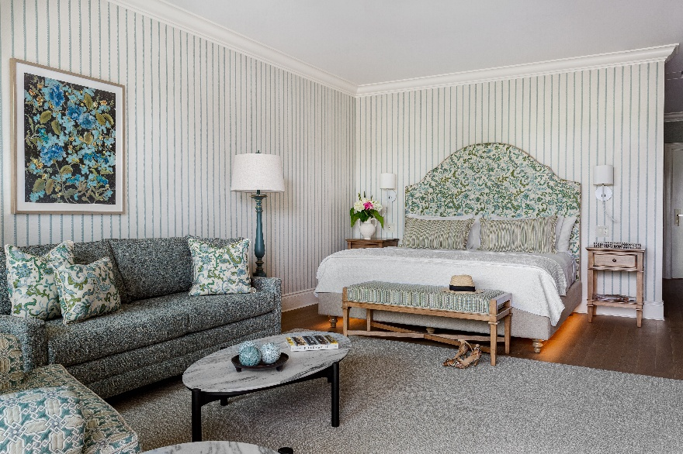

*Pavillon du Lac du Manoir Hovey - Crédit photo : Manoir Hovey*

**Un premier anniversaire pour les chalets flottants** [**Bora Boréal**](https://boraboreal.com/chalets-flottant-a-louer-estrie)

Pour célébrer le premier anniversaire de son site à Bury dans les Cantons-de-l’Est, Bora Boral inaugure sa première exposition d’art - la série d'œuvres sur mesure intitulées « Les reflets », qui met en lumière l’importance de l’eau. Les œuvres de Josiane Lanthier sont exposées dans le pavillon L’Espace-Temps et dans les chalets flottants du Lac Batley, ce qui ajoute une dimension artistique et immersive à cette destination.

Bora Boréal, offre des séjours d’exception dans les seuls chalets flottants accessibles à l’année au Québec. Conçus dans le plus grand respect de l’environnement, les chalets flottants allient avec perfection écoresponsabilité, design et confort pour offrir une expérience immersive, au plus proche de la nature. Avec des cuisines entièrement équipées, aux poêles à bois pour se réchauffer, en passant par l’option de commande de plats prêts-à-cuisiner, le séjour à cet hébergement insolite est la définition de la relaxation parfaite.

**Des micro-chalets haut de gamme au** [**Parc du Mont Hatley**](https://www.monthatley.com/)

Deux nouveaux micros-chalets haut de gamme, appelés *Lofts de Montagne*, ont récemment été aménagés au sommet de la montagne, offrant une vue imprenable et un accès direct aux sentiers de vélo et de randonnée. Ces chalets situés dans le Canton d’Hatley sont entièrement équipés pour accueillir jusqu’à quatre personnes et disposent d’infrastructures optimisées pour les visiteurs. Le lancement officiel est prévu pour le 1er décembre 2024.

**Deux nouvelles unités au** [**Manoir Maplewood**](https://manoirs.ca/manoir-maplewood-old/)

Deux nouvelles unités ont été ajoutées au rez-de-chaussée pour accueillir de plus grands groupes au Manoir Maplewood à Waterloo. Ces unités sont entièrement accessibles aux personnes à mobilité réduite, garantissant ainsi une inclusion totale pour tous les visiteurs. Le Manoir Maplewood associe le confort et le raffinement dans une ambiance intime et feutrée avec une quinzaine de chambres et suites chacune avec salle de bain privée, cuisine spacieuse, nombreux salons et espaces de détente, aménagement extérieur incluant : piscine chauffée, spa et sauna, espace feu, grande terrasse avec BBQ, ainsi qu’un terrain de pétanque.

**15e anniversaire pour** [**Hébergement aux Cinq Sens**](https://www.auxcinqsens.ca/activites.html)

Hébergement aux Cinq Sens célèbre son 15e anniversaire. Depuis son ouverture en mai 2009 à Piopolis, l’entreprise a su charmer les amateurs de nature et de bien-être avec ses hébergements uniques et ses expériences sensorielles en pleine nature partageant les valeurs autochtones. En collaboration avec plusieurs partenaires locaux, les visiteurs pourront bénéficier de rabais sur des activités variées. Découvrez la splendeur des étoiles au parc national du Mont-Mégantic, détendez-vous à la station thermale d’*Estello Suites & Spa*, ou explorez la Station touristique Baie-des-Sables, un lieu idéal pour les sports d’hiver. L'entreprise s’est démarquée dans la catégorie *Tourisme responsable et durable* lors des [**Prix excellence Tourisme 2024**](https://alliancetouristique.com/salle-presse/gagnants-des-prix-excellence-tourisme-2024/)

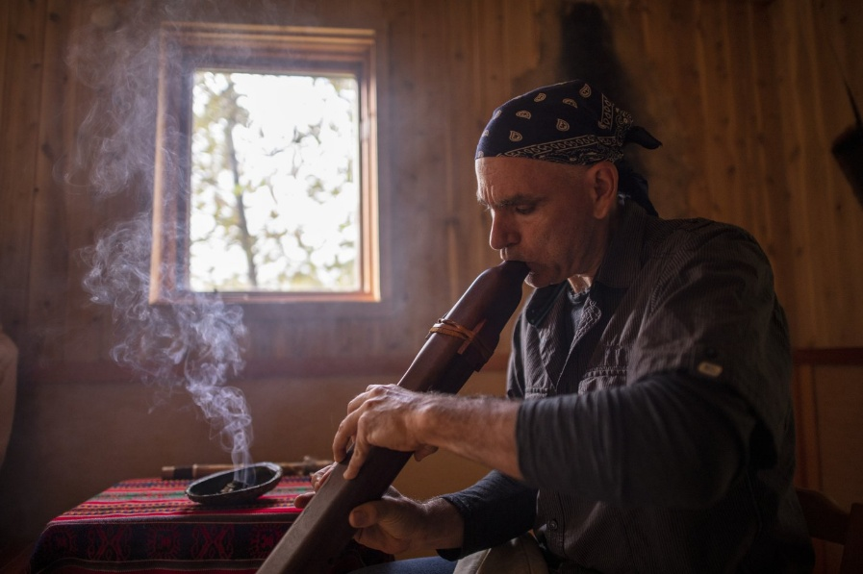

*Hébergement aux Cinq Sens - Crédit: Gaelle Leroyer*

[**LAÖ CABINES**](https://www.laocabines.ca/cabines) **: Une escapade en nature pour les 50 ans et plus**

Laö Cabines offre maintenant un rabais exclusif de 20 % pour les visiteurs de 50 ans et plus sur les séjours en semaine. (code promo: 50ans20%) Situé au cœur de la forêt, cet hébergement insolite situé à Racine propose une immersion en pleine nature, alliant minimalisme et confort. Les visiteurs pourront profiter de sentiers de randonnée, spas et saunas directement sur le site pour explorer le Val St-François. Perchées sur pilotis, les cabines contemporaines et vitrées offrent des vues imprenables sur le mont Orford ou le lac sauvage à Paul. Il est également possible de réserver pour une seule nuit du dimanche au jeudi.

**Des séjours de ski au** [**Domaine Jolivent**](https://jolivent.ca/)

Le Domaine Jolivent de Lac-Brome propose deux offres pour profiter pleinement de la région cet hiver. Le [Forfait ski](http://softbooker.reservit.com/reservit/reserhotel.php?action=resa&id=58&hotelid=445508&rateid=3518348&ratecustid=58&nbnights=2) inclut l’hébergement dans un cadre enchanteur, idéal pour les amateurs de sports d’hiver. L’[Offre long séjour](http://softbooker.reservit.com/reservit/reserhotel.php?action=resa&id=58&hotelid=445508&rateid=3782897&ratecustid=58&nbnights=3) permet aux visiteurs de prolonger leur séjour pour explorer la région à leur rythme. Que ce soit pour profiter de l’hiver ou découvrir la tranquillité printanière, cette offre propose un cadre parfait pour se ressourcer et apprécier la beauté de la région.

**Allier détente et gastronomie à la** [**Cecil House**](https://www.lacecilhouse.com/)

La Cecil House est une halte incontournable à Stanbridge East pour se ressourcer lors d’une escapade dans les Cantons-de-l’Est. En collaboration avec son partenaire, la table champêtre [l'Espace Old Mill](https://www.espaceoldmill.com/), elle propose une expérience unique et gourmande. Découvrez leurs nouveaux forfaits incluant une nuitée et un repas sous le même toit, pour un séjour qui allie confort et délices culinaires. Quoi de mieux qu’un menu 4 services à l’Espace Old Mill, suivi d’une nuit douillette à la Cecil House pour une expérience inoubliable.

**Des nouveautés au** [**Motel Le Château**](https://www.hotelmotellechateau.com/)

Le Motel Le Château vous offre un environnement calme et chaleureux, garantissant un séjour des plus agréables. Idéalement situé à seulement deux minutes du centre-ville de Lac-Mégantic, de l’aréna et de la plage, il propose une vue imprenable sur le lac Mégantic. Désormais, vous pourrez aussi découvrir des produits d’artisans locaux directement sur place et profiter du tout nouveau pub au sein de l’établissement, pour une expérience encore plus conviviale.

[**La Capitainerie**](https://www.facebook.com/profile.php?id=61557835509972) **: un nouvel hébergement en bordure du lac Mégantic**

Dès janvier 2025, plongez dans une expérience unique en bordure du lac Mégantic à La Capitainerie, un hébergement où se rencontrent raffinement et tranquillité. Offrant une vue imprenable sur le lac et le parc des Vétérans, cet endroit allie parfaitement nature et modernité. Profitez de paysages à couper le souffle depuis votre balcon privé, que ce soit pour un café matinal ou un coucher de soleil spectaculaire.

**Spas et détente**

**De nouvelles yourtes de massage chez** [**Spa Bolton**](https://www.spabolton.com/massages/)

Dès la mi-novembre 2024, Spa Bolton propose son expérience de détente avec six nouvelles yourtes de massage, installées en pleine nature. Nichées au pied des chutes de la rivière Missisquoi à Bolton-Est, ces yourtes offrent un environnement unique où les visiteurs peuvent se laisser envelopper par les bienfaits des massages. Ce lieu enchanteur invite à une évasion totale, bercée par le son de l’eau et les senteurs boisées, pour un moment de sérénité en harmonie avec la nature.

[**Solstice Sauna**](https://solsticesauna.com/) **: une expérience renouvelée en pleine nature**

Solstice Sauna revient dans un tout nouvel emplacement dès le 18 novembre. Cette expérience unique se déroulera désormais à la destination de villégiature La [**Station du Chêne Rouge**](https://stationchenerouge.com/), dans le Canton de Hatley, où les visiteurs pourront profiter d’une baignade en eau froide dans un étang naturalisé. Cette unité de sauna, conçue pour favoriser la contemplation, la détente et la connexion avec la nature, invite également à la socialisation entre les participants.

**Le** [**BALNEA spa**](https://www.balnea.ca/experience-thermale-2/) **élève l’expérience détente à un nouveau niveau**

Le BALNEA Spa de Bromont se réinvente avec d’importantes rénovations, dont une piscine infinie chauffée offrant une vue imprenable sur le lac et un nouveau pavillon à thème plage, agrémenté de sable véritable. Côté gastronomie, le restaurant LUMAMI accueille désormais le chef Maxime Delmont, qui puise dans les jardins du BALNEA et les meilleurs produits locaux pour perpétuer une tradition de cuisine saine, colorée et inspirée du marché. Ces nouveautés promettent une expérience bien-être encore plus immersive et raffinée.

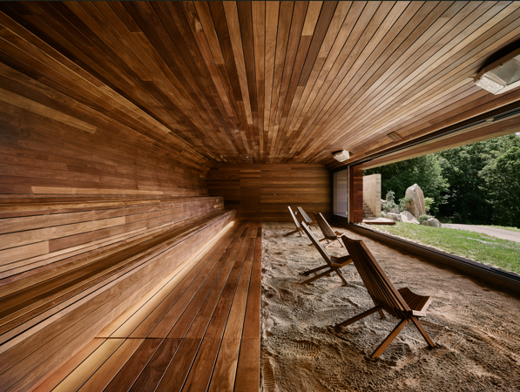

*Crédit photo : BALNEA spa – Maxime Brouillet*

**Le** [**Spa Nordic Station**](https://spanordicstation.com/) **célèbre 20 ans de bien-être**

Niché en pleine nature, à seulement 5 minutes du centre-ville de Magog, le Spa Nordic Station épouse les abords de la rivière Castle et propose une vaste gamme d’installations réparties sur ses terrasses extérieures. Fort de 20 ans de tradition, le spa a lancé ses célébrations en juillet avec un tarif spécial pour l’accès à ses installations. Les festivités se poursuivront tout au long de l’année, offrant l’occasion de profiter d’une banya russe, des bains californiens et des saunas finlandais, le tout dans un cadre enchanteur en pleine nature.

**Une expérience complète chez** [**Estello Suites et Spa**](https://www.estello.ca/)

Bordant le magnifique lac Mégantic, l'auberge Estello Suites et Spa est l'endroit idéal pour une escapade romantique ou pour profiter des activités de plein air telles que le ski de fond, la raquette et la motoneige. L'auberge propose un spa complet comprenant trois bains chauds, un bassin froid, un sauna de style hammam, un dôme chauffé, une salle de relaxation, des fauteuils de massage et des séances de luminothérapie à la lumière rouge. Tous les ingrédients sont réunis pour une expérience de détente absolue dans un cadre enchanteur.

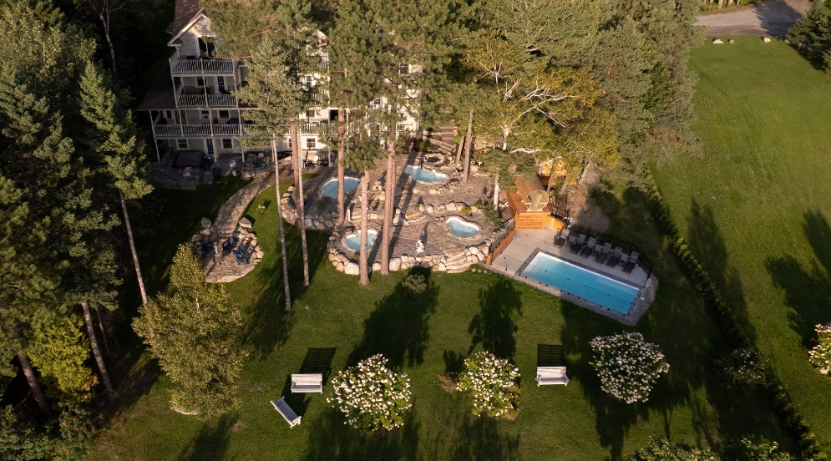

*Estello Suites & spa - Crédit photo : Estello Suites & Spa*

**De nouveaux ateliers au** [**Strøm Spa**](https://www.stromspa.com/) **de Sherbrooke**

À quelques minutes du Parc Jacques-Cartier, niché en pleine nature sur les rives du lac des Nations, le Strøm Spa de Sherbrooke est un havre de détente et de gastronomie. Son restaurant, Nord, autrefois réservé aux clients du spa, est désormais accessible au grand public. De plus, une programmation quotidienne enrichie d’activités est proposée sur place. Parmi les nouveautés, découvrez l’atelier de méditation guidée en sauna sec, qui allie cohérence cardiaque, pleine conscience et aromathérapie pour une expérience de relaxation profonde.

**Une expérience de bien-être unique au** [**Spa Eastman**](https://spa-eastman.com/)

Réputé à l'échelle mondiale pour son approche unique du bien-être, le Spa Eastman propose des retraites d'une journée, offrant une occasion idéale de revitaliser le corps et d'apaiser l'esprit. Cet hiver, plus de 50 retraites animées par des experts de divers horizons seront proposées. Le Spa Eastman s'est également distingué en devenant le premier centre de bien-être *Shinrin Yoku* certifié au Canada, un accomplissement remarquable qui renforce la réputation des Cantons-de-l'Est en tant que destination bien-être incontournable.

En janvier 2025, ils lanceront la première édition en anglais de leur populaire retraite culinaire [*Aspiring Chef*](https://www.spa-eastman.com/en/stays/retreats/aspiring-chef-in-tonique-cuisine/). Cette retraite immersive permettra aux participants d’explorer l’art de la cuisine tonique, guidés par des experts en alimentation et bien-être.

De plus, une nouvelle formule en soirée sera introduite, offrant aux invités deux conférences inspirantes, suivies d’une expérience thermale et d’un souper gastronomique. Pour célébrer la saison des fêtes, le Spa Eastman a également préparé une programmation spéciale pleine de surprises et de douceurs.

**Gourmand**

**Cinq Diamants pour** [**Le Hatley**](https://manoirhovey.com/fr/restauration/restaurant-le-hatley/)**, le restaurant du Manoir Hovey**

Le restaurant Le Hatley du Manoir Hovey à North Hatley dans les Cantons-de-l'Est s'est vu décerner l'une des plus hautes distinctions culinaires en Amérique : les Cinq Diamants du guide CAA-AAA. Le restaurant, qui célèbre la richesse des produits du Québec à travers des menus qui invitent les gourmets à un voyage gastronomique riche en saveurs, fait la fierté de l'établissement Relais & Châteaux. Cette distinction classe le Hatley et son chef Alexandre Vachon parmi un groupe très sélect en Amérique du Nord.

**Des événements exclusifs à bord du** [**Grand Cru**](https://escapadesmemphremagog.com/explorez-le-grand-cru/le-bateau/)

Cet hiver, le bateau Grand Cru ouvre ses portes pour une expérience événementielle unique. Disponible d'octobre à mai, cet espace élégant est l'endroit idéal pour une variété d'événements, allant des lancements de produits aux réunions d'équipe, en passant par les activités de réseautage. À quai, l'ambiance chaleureuse et raffinée du Grand Cru garantit une touche de distinction aux rassemblements. Les invités seront captivés par l'élégance du bateau, tout en bénéficiant d'une vue spectaculaire sur le lac Memphrémagog et sur les montagnes environnantes.

L’entreprise PAL+ lance également une **nouvelle application mobile** pour bonifier l'expérience des visiteurs dans ses huit établissements des Cantons-de-l’Est : réservations instantanées, commandes en ligne, carte GPS, chat en direct, et plus encore.

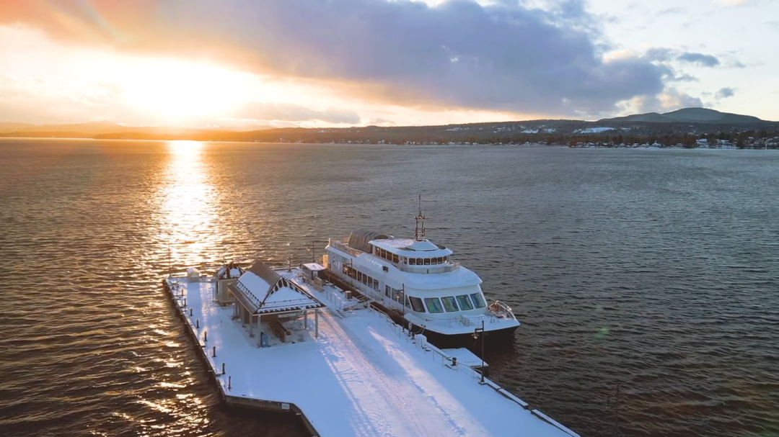

*Le Grand Cru- Crédit photo : Escapades Memphrémagog*

**Une table champêtre hivernale à L’**[**Espace Old Mill**](https://www.espaceoldmill.com/)

L’Espace Old Mill est avant tout une table fermière exceptionnelle, où même en hiver, les légumes frais de la serre et les racines du caveau sont à l’honneur. Porté par une équipe passionnée, ce projet offre une expérience conviviale dans un cadre chaleureux et inspirant. Dès sa première année, le restaurant s’est hissé parmi les 10 meilleurs nouveaux établissements au Canada selon [EnRoute/Air Canada](https://enroute.aircanada.com/fr/restaurants/meilleurs-nouveaux-restos-canadiens-2023-espace-old-mill-stanbridge-quebec/). Cet hiver, L’Espace Old Mill propose une expérience gourmande et authentique pour Noël, avec un menu festif de 4 ou 7 services, entièrement composé de produits locaux et saisonniers. L'agriculture locale est célébrée dans chaque plat, offrant une escapade culinaire unique. De plus, tout au long de la saison, les clients du restaurant et de l’auberge pourront profiter d’une visite gratuite de la ferme et de la serre chaque samedi, ajoutant une dimension immersive à cette expérience inoubliable.

[**« Décembre au vignoble »**](https://www.laroutedesvins.ca/decembre/) **sur La Route des vins de Brome-Missisquoi**

La Route des vins vous invite à redécouvrir les joyaux viticoles qui font la fierté de Brome-Missisquoi et vous convie les 7 et 14 décembre prochains à son événement « Décembre au vignoble », une célébration de la période des fêtes qui promet de réchauffer vos cœurs et d’éveiller vos papilles!

Imaginez-vous bien au chaud sous vos vêtements hivernaux sur les routes de campagne de notre région. L’air est vif et frais, mais l’accueil dans les vignobles est chaleureux. Visite guidée hivernale, accords mets-vins, gourmandises, vin chaud, dégustations commentées, cocktails, foyers extérieurs, salon d’artisans, proposition de paniers cadeaux… c’est l’expérience que vous proposent les vignerons d’ici. Berceau de la viticulture au Québec, les Cantons-de-l’Est sont fiers de posséder la première Route des vins signalisée, qui regroupe plus de 20 vignobles, en plus de produire 60 % de tous les vins québécois.

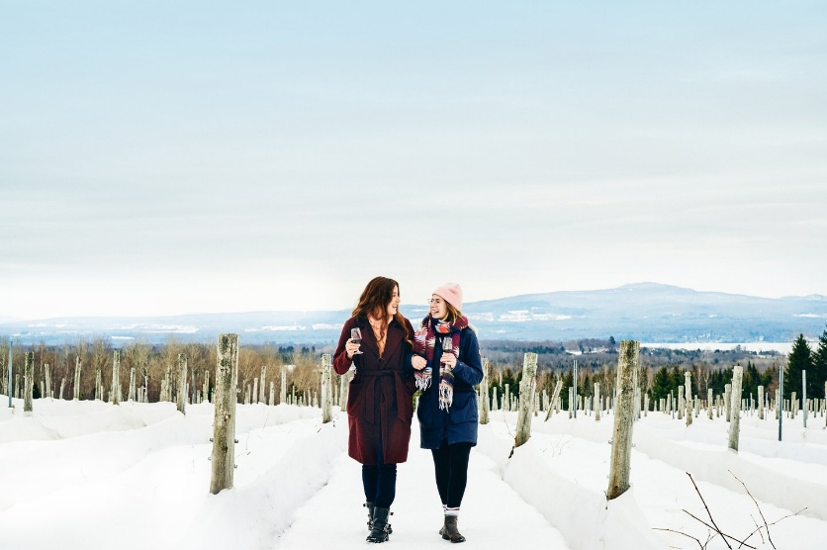

*Vignoble Léon Courville en hiver - Crédit photo : Daphné Caron*

**Un nouveau fromage québécois à la** [**Fromagerie Nouvelle-France**](https://fromagerienouvellefrance.com/)

La Fromagerie Nouvelle-France à Racine dévoile sa toute nouvelle création : un fromage pasteurisé de lait de vache, à pâte molle et à croûte lavée, nommé **HOUDE le patriarche**. Ce fromage rend hommage aux descendants de Louis Houde, ancêtre commun d’une grande partie des Québécois. HOUDE le patriarche vient enrichir la gamme de fromages de la fromagerie. Depuis sa fondation en 2010, la Fromagerie Nouvelle France s’est imposée dans le paysage fromager québécois et international, cumulant plus de 60 distinctions au Québec, au Canada, aux États-Unis et ailleurs dans le monde.

**La** [**Grande Foire des Saveurs**](https://www.zeffy.com/fr-CA/ticketing/7d881b96-7d7b-4d3d-a410-06894db7f9e5) **: un festin de découvertes gourmandes**

Le 1er février 2025, de 10 h à 16 h, la Grande Foire des Saveurs, présentée par les Créateurs de Saveurs des Cantons-de-l'Est, s'installe au Centre de Foires de Sherbrooke pour une journée dédiée aux plaisirs du terroir. Avec près de 80 kiosques gourmands, cet événement incontournable offre aux visiteurs une immersion dans la richesse des produits locaux.

En famille ou entre amis, découvrez les saveurs authentiques de la région en explorant les créations de nos artisans passionnés. Ce rassemblement unique est l’occasion idéale pour rencontrer les producteurs, en apprendre davantage sur leur savoir-faire, et déguster une variété de produits qui font la fierté des Cantons-de-l'Est.

**Une programmation dynamique au** [**Café Fabulé**](https://cafefabule.ca/)

Cet hiver, le Café Fabulé propose une programmation dynamique avec un Marché de Noël les 23 et 24 novembre, des ateliers d’écriture et d’arts créatifs, ainsi que des jeudis 5 à 7 avec un menu bistro. Le Mur Fabul’Art présentera les œuvres de Marie-Ève Plante du 5 novembre au 28 décembre 2024, puis celles de Raphaël Landry Versaille du 31 décembre au 1er mars 2025.

**Allier brunch et course au** [**Siboire Jacques Cartier**](http://www.siboire.ca/fr/succursales/jacques-cartier/)

Le 18 janvier, l’événement Brunch Run organisé par le Siboire Jacques-Cartier de Sherbrooke invite les participants à commencer l’année du bon pied ! Que ce soit pour les débutants en course à pied ou les coureurs expérimentés, un parcours accessible de 5 ou 10 km est proposé, en collaboration avec les boutiques Le Coureur, Courir et le Café Hubert Saint-Jean. Après la course, un brunch convivial attend tout le monde au Siboire Jacques-Cartier, accompagné des cafés de Hubert Saint-Jean.

**Une offre gourmande enrichie à l**[**’Érablière du Village**](https://erabliereduvillage.ca/pages/menu-sur-place)

L’Érablière du Village de Compton bonifie son offre déjà variée, qui comprend une cantine estivale, un menu du temps des sucres et un spécial des fêtes, en ajoutant désormais un service de déjeuners. La salle à manger ouvre ses portes dès 8 h chaque matin, avec un menu déjeuner servi jusqu’à midi. Ensuite, le menu *beergarden* prend le relais jusqu’à 20 h les samedis et dimanches. Pour prolonger le plaisir, des sentiers accessibles directement sur place permettent de profiter de l'érablière tout au long de l’année, de quoi se sucrer le bec à l’année longue !

[**Le Roux**](https://www.monsieurleroux.com/) **souffle sa première bougie et propose des soirées karaoké**

À Bromont, Le Roux, restaurant, buvette, boutique et caviste a célébré son premier anniversaire cet été incluant un tout nouveau menu revisité. Tout en conservant ses classiques et les plats préférés de ses clients, des créations saisonnières viendront agrémenter la carte tout au long de la saison. Pour marquer l'occasion, des rabais et spéciaux seront proposés les mardis et mercredis, offrant l'opportunité de découvrir ces nouveautés. De plus, une nouvelle tradition fera son entrée au restaurant : des soirées karaoké. Alors, préparez-vous à chanter!

[**Cidrerie Compton**](https://cidreriecompton.com/) **: des cidres de Compton jusqu’au... Japon!**

Les amateurs de cidre au Japon pourront désormais savourer les produits certifiés biologiques de la **Cidrerie Compton**, connus pour leur qualité et leurs saveurs uniques. Cette nouvelle étape marque un jalon important dans le développement international de la cidrerie, reflétant son engagement à partager son savoir-faire et sa passion pour le cidre au-delà des frontières. La camerise, une baie riche en antioxydants, apporte une touche distincte à ces cidres, déjà très appréciés dans les Cantons-de-l'Est.

**Activités familiales et culturelles**

**Momenti : plongez au cœur du** [**Marais de la Rivière-aux-Cerises**](https://maraisauxcerises.com/?srsltid=AfmBOorL2vVKXOE-rbU5byGLOx1Nl6WDUq1O9_OoY7st7GwuWKczDFx9)

Le Marais de la Rivière-aux-Cerises à Magog présente Momenti, une toute nouvelle expositionpermanente immersive. Fruit de deux années de travail passionné, cette installation unique invite les visiteurs à explorer la biodiversité du Marais sous un angle artistique. Ils pourront y observer une cinquantaine d’espèces animales et végétales évoluer au fil des saisons, dans une salle métamorphosée en environnement multimédia où chaque image et chaque instant inspirent. Cette expérience visuelle et poétique a été produite par Carrier Communication & Design.

Dès le samedi 30 novembre, cette exposition sera accessible gratuitement durant les heures d’ouverture du Centre d’interprétation du Marais. Un lieu captivant où la nature et la technologie se rencontrent pour célébrer la beauté du vivant et sensibiliser à la richesse écologique de la région.

**Un nouveau balado pour la** [**Ville de Lac-Brome**](https://tourismelacbrome.com/baladohistoiresdulac/)

Le balado *Histoires du Lac* offre aux visiteurs une perspective inédite sur l’histoire riche et fascinante de la ville de Lac-Brome. Pour ce projet, Louise Penny et Raymond Cloutier prêtent leur voix pour raconter les histoires de personnages marquants et de lieux emblématiques qui ont façonné la ville. Les quatre épisodes sont dès maintenant disponibles en ligne.

**Le** [**Parcours du Circuit de l’Abbaye**](https://baladodecouverte.com/circuits/1294/circuit-de-labbaye--cantons-de-lest) **sur BaladoDécouverte**

Les amateurs de randonnée vont se réjouir de l’arrivée du *Parcours du Circuit de l’Abbaye* sur l’application BaladoDécouverte. Ce parcours ajoute un volet culturel et techno à l'itinéraire de marche longue durée formant une boucle de 149 kilomètres dans la MRC de Memphrémagog dans les Cantons-de-l’Est. La carte interactive de BaladoDécouverte guide le participant par GPS à même son téléphone en plus de lui offrir 12 capsules audios relatant l’histoire de différents lieux aperçus durant le parcours.

**Nouvelle exposition spatiale au** [**Musée de la nature et des sciences de Sherbrooke**](https://mns2.ca/)

L’exposition*Objectif Terre : Comprendre notre planète depuis l’espace* explore comment l’observation de la Terre depuis l’espace peut influencer la vie sur notre planète, en aidant à la nourrir, la protéger et à surveiller les changements planétaires. Grâce à des photographies impressionnantes prises par des astronautes, petits et grands découvriront les technologies spatiales canadiennes à travers des expériences interactives captivantes.

**La** [**Prison Winter**](https://mhist.org/?gad_source=1&gclid=CjwKCAiAxKy5BhBbEiwAYiW--27aknUmwXDYwHyzFajIpVmPUyPM_u7k1vPTX0AzAvF2q74Z-JTtPBoCHi0QAvD_BwE) **classée comme édifice patrimonial**

Le 6 novembre dernier, la Société de sauvegarde de la vieille prison de Sherbrooke et le Mhist-Musée d’histoire de Sherbrooke ont célébré la reconnaissance de la vieille prison de Sherbrooke, ou prison Winter, comme édifice patrimonial classé par le ministère de la Culture et des Communications du Québec. Cette reconnaissance, attendue depuis avril 1990, vise à préserver l’intégrité du bâtiment et à valoriser son importance historique. La prison, qui a fonctionné de 1869 à 1990, est désormais gérée par des bénévoles et pourrait devenir un lieu culturel et muséal grâce à cette nouvelle désignation.

**Nouvelles expositions au** [**Musée des beaux-arts de Sherbrooke**](https://mbas.qc.ca/en-cours/)

Le Musée des beaux-arts de Sherbrooke accueillera plusieurs nouvelles créations et expositions dans les prochains mois à venir :

* *Balade en forêt* – du 26 septembre au 5 janvier 2025 : cette exposition, issue de la collection du MBAS, met en lumière le travail des artistes invités Alexandra Bachand et Thomas Corriveau. Elle explore le thème de la forêt, tout en invitant les visiteurs à participer à un jeu d’identification des plantes rencontrées le long du sentier.
* *Biennale des artistes des Cantons-de-l’Est : L’écologie du paysage* – du 26 septembre au 5 janvier 2025 : cette exposition met l’accent sur le rôle de l’art et des artistes dans la préservation et l'interprétation de l’écologie du paysage.
* *10e anniversaire du Parcours Photo Sherbrooke* – accès gratuit en tout temps : trois lieux d’exposition autour du lac des Nations accueillent des œuvres de trois photographes professionnels de la région. Inspirés par les multiples mouvements de la ville – qu’ils soient physiques, créatifs, sociaux, ou architecturaux – ces photographes capturent l’essence de Sherbrooke.

**Une tempête de nouveautés hivernales au** [**Musée Beaulne**](https://www.museebeaulne.qc.ca/)**!**

Dès le 17 novembre, place aux expositions hivernales. *Grand-Nord, Grand-Sud, photos d'ailleurs* de Denis Giroux dévoilera des photographies saisissantes de l’Arctique et de l’Antarctique, tandis que *Cantons intemporels* de Julie Vanasse fera découvrir les trésors cachés de notre magnifique région à travers une vingtaine de tableaux.

*Psitt*, ne manquez pas ces[**événements festifs**](https://www.museebeaulne.qc.ca/evenements/) :

* La 44e édition du **Thé de Noël** au Château Arthur-Osmore-Norton le 1er décembre 2024. Une célébration qui se déroule dans une ambiance féérique et qui permet de recueillir des fonds.
* **Le Noël des artisans au Château** les 7 et 8 décembre 2024 avec une exposition-vente de produits artisanaux faits par les artisans de la région.

**Des activités divertissantes tout au long de la saison au** [**Musée J.A. Bombardier**](https://museebombardier.com/activites/)

Cet hiver, le Musée J.A. Bombardier propose une journée spéciale pour profiter des plaisirs de l’hiver. La journée **Mordus de l’hiver** aura des activités et spectacles gratuits, incluant des motoneiges acrobatiques, des défilés de motoneiges antiques, des tours d’autoneiges, des glissades sur neige et des jeux gonflables. Puis, du 21 décembre au 5 janvier, le hall du Musée se transforme en Cartonville, un village en carton géant où les enfants peuvent créer des maisons festives, des sapins décorés et plus encore, offrant une expérience hivernale magique et créative pour toute la famille. Venez vivre la féerie des Fêtes en famille et laissez vos enfants créer un monde de carton au cœur du Musée ! Un moment de créativité et de partage qui marquera leur hiver.

**Une expérience unique à la** [**Forge d'Ilmarinen**](https://www.forgeilmarinen.com/)

Découvrez l'art ancestral de la forge à Compton dans la Vallée de la Coaticook, en assistant à des démonstrations captivantes à la Forge d'Ilmarinen. En plus d'observer les forgerons en action, vous pouvez participer à des formations en forge et horlogerie, avec des cours offerts tout au long de l’hiver pour approfondir vos compétences dans ce métier fascinant. Une opportunité hors du commun pour se plonger dans cet univers artisanal.

**Trois expositions hivernales au** [**Centre culturel Yvonne L. Bombardier**](https://centreculturelbombardier.com/exposition-en-cours/?utm_source=tce&utm_medium=site+web&utm_campaign=saison_hivernale_expos_hivernales_tce&utm_id=saison_hivernale_expos_hivernales)

Cet hiver, le Centre d’exposition Yvonne L. Bombardier présente les œuvres de Yong Sook Kim-Lambert, Zaynab Ghaïs-Mortada et Stéphanie Filion, axées sur l’intime, le voyage introspectif et le récit personnel. Le dimanche 19 janvier, assistez au vernissage des expositions, avec une discussion entre les artistes et l’animateur Sylvain Dodier, suivie d’une visite des expositions en présence des artistes. Venez admirez ces œuvres partir du 18 janvier jusqu’au 13 avril 2025.

**Du nouveau pour le temps des Fêtes**

**Première édition du** [**Marché de Noël de Waterloo**](https://www.facebook.com/profile.php?id=61555626809400)

La magie du premier Marché de Noël de Waterloo s’installe le 14 décembre prochain à la Maison de la culture. Plus d’une vingtaine d’artisans, artistes et producteurs locaux seront présents pour offrir une journée festive, parfaite pour dénicher des cadeaux uniques et gourmands de dernière minute. Les visiteurs pourront y découvrir des créations et produits du terroir, idéals pour ajouter une touche locale aux festivités. Petits et grands seront enchantés par la présence du Père Noël, qui ajoutera une note féérique à l’ambiance. Des animations tout au long de la journée viendront enrichir l’expérience et la rendre encore plus mémorable.

**Un marché de Noël festif à la** [**Ferme des Petits Torrieux**](https://www.torrieux.com/)

Le 21 décembre 2024, de 10h à 16h, il sera possible de vivre la magie des fêtes dans une ambiance authentique et chaleureuse au marché de Noël de la Ferme des Petit Torrieux ! Au programme : dégustations de produits artisanaux, un feu de bois crépitant pour se réchauffer, un photobooth de Noël pour des souvenirs festifs, et les Cuisinières des Torrieux aux fourneaux pour préparer de délicieux biscuits et pains faits maison. Les producteurs locaux seront divisés par catégorie : alcools artisanaux, bûches de Noël, miel, bijoux, vêtements, accessoires et chocolats fins. Une occasion unique de découvrir des produits locaux pour les cadeaux de dernière minute ou pour compléter la table de fête !

**Un rendez-vous des fêtes incontournable à la** [**Maison Merry**](https://www.maisonmerry.ca/evenements)

Le 24 novembre prochain, la Maison Merry organise le *Thé de Noël chez les Merry*. Les visiteurs auront l’occasion de découvrir la maison familiale, décorée dans le style victorien pour l’événement, avant de savourer un thé accompagné de délicieuses bouchées sucrées.

Les 7 et 8 décembre, la Maison Merry sera également l’hôte du *Marché de Noël d'antan de Magog*. L’événement proposera de l’animation musicale, du chocolat chaud, du café, des animations costumées et des feux d’ambiance, créant une atmosphère festive et chaleureuse pour célébrer les fêtes.

**Découvrir les traditions des fêtes au** [**Musée d’histoire de Sherbrooke**](https://mhist.org/expositions/)

**Histoires de Noël(s**) – du 14 novembre 2024 au 5 janvier 2025 – Cette exposition temporaire, présentée au Musée d’histoire de Sherbrooke, explore les origines des traditions du temps des fêtes. Elle met en lumière une soixantaine de jouets d’autrefois et d’aujourd’hui, offrant un regard fascinant sur l’évolution des célébrations de Noël à travers le temps.

**Un événement magique au cœur de** [**Lac-Brome**](https://tourismelacbrome.com/event/folie-de-minuit/)

*La Folie de minuit* revient chaque année pour plonger les visiteurs dans l’esprit des fêtes, leur permettant de découvrir les commerçants et produits de Lac-Brome dans une ambiance féérique. Le 14 décembre prochain, le village se transforme en marché de Noël avec chorales, petit train, feux extérieurs et dégustations, offrant des animations pour toute la famille. Exposants, artisans et boutiques seront également présents pour aider les plus grands à compléter leurs achats de Noël.

**Une 13e édition pour le** [**Marché de Noël de Sutton**](https://tourismesutton.ca/exposants-marche-de-noel-sutton/)

Tourisme Sutton et la Ville de Sutton annoncent la treizième édition du Marché de Noël de Sutton les 23 et 24 novembre ainsi que le 30 novembre et 1er décembre au 14, rue Dépôt, derrière le Bagel Shop. L’événement conservera son ambiance féérique et rassembleuse avec des chapiteaux chauffés, de la musique, un feu de foyer extérieur, des dégustations de produits locaux et bien plus. Cette année, le marché mettra en avant une diversité de commerçants locaux, notamment des créateurs, producteurs et artisans de la région de Brome-Missisquoi. Avec 50 exposants, il y aura mille idées cadeaux dans une ambiance conviviale et familiale !

**Des festivités danvilloises dans la** [**Région des Sources**](https://regiondessources.com/calendrier/)

En décembre, Danville s'animera avec ses nombreuses activités du temps des fêtes. Au programme : une parade du Père Noël, un marché de Noël, de la musique festive, des feux de foyer extérieurs et la participation enthousiaste des commerçants locaux. Sans oublier la distribution de cadeaux par le Père Noël lui-même ! La date de cet événement féérique sera bientôt confirmée, alors restez à l’affût pour ne rien manquer.

**Découvrez le calendrier des Marchés de Noël des Cantons-de-l'Est:** [**Marchés de Noël | Cantons-de-l’Est (Estrie) (cantonsdelest.com)**](https://www.cantonsdelest.com/tag/391/marches-de-noel)

**À propos de Tourisme Cantons-de-l’Est**

Tourisme Cantons-de-l’Est est l’une des 21 associations touristiques régionales (ATR) du Québec et le mandataire officiel du ministère du Tourisme dans la région. Depuis 1978, Tourisme Cantons-de-l'Est a pour mission de favoriser le développement touristique de la région, de faire la promotion de celle-ci sur les marchés québécois et internationaux et de représenter l’industrie. L’ATR regroupe quelque 600 membres et plus de 1 000 offres répartis dans les 9 MRC et dans l’ensemble des secteurs de l’industrie touristique : hébergement, restauration, attraits, activités et événements.

Les Cantons-de-l’Est occupent le quatrième rang des régions les plus visitées au Québec avec des volumes ayant atteint 10 millions de visiteurs annuellement, engendrant 6,5 millions de nuitées et dépensant plus de 900 M$ par année. Le tourisme dans la région génère 18 000 emplois, ce qui en fait le 4e plus important secteur d’emploi de la région.

-30-

**Source :**  **Shanny Hallé**

Relations de presse

Tourisme Cantons-de-l’Est

Cellulaire : 819 821-1220 | Courriel : [shalle@atrce.com](mailto:shalle@atrce.com)